

Artikel om...
Digital signatur

Rettigheder
Dette dokument er beskyttet af Copyright © 2005 til bidragsyderne, som er oplistet i afsnittet Forfattere. Du kan distribuere og/eller ændre det ifølge reglerne i Creative Commons Attribution License, version 2.0 eller senere (http://creativecommons.org/licenses/by/2.0/).
Alle varemærker i dette dokument tilhører deres legitime ejere.
Forfattere
Leif Lodahl
Jørgen F. Madsen
Thomas Roswall
Tilbagemelding
Dansk vedligeholdelse: Leif Lodahl
Kommentarer og forslag til forbedring af dette dokument bedes sendt til leif@lodahl.dk
Publiceringsdato og aktuel softwareversion
Publiceret 8. oktober 2005. Baseret på OpenOffice.org 2.0.
Indhold
Digital signatur 1
Digital signatur i Danmark 1
OpenOffice.org 1
Få en digital signatur 2
Bestil 2
Installèr 2
Linux 2
Signer 3
Dokumenter 3
Makroer 6
Henvisninger 7

Digital signatur
Digital Signatur er dit digitale visitkort på internettet. Det sikrer og identificerer, at dem du kommunikerer med af og til, er de rigtige. Digital Signatur er et program, en signatur, der ligger på din computer.
Stadig flere oplysninger bliver i dag flyttet fra papir til ud på internettet. Det betyder, at flere og flere persondata og fortrolige oplysninger sendes over nettet. Der er derfor et stigende behov for en øget sikkerhed, når disse oplysninger sendes.
Der er mange forskellige certifikatudstedere i verden.

Digital signatur i Danmark
I Danmark er det blevet besluttet, at det offentlige skal benytte digital signatur i den offentlige forvaltning. TDC udsteder digitale signaturer gratis til privatpersoner.

Datatilsynet
Datatilsynet har til opgave at sørge for, at personoplysninger behandles forsvarligt og lovligt.
Datatilsynet har sagt god for sikkerheden i den digitale signatur. Tilsynets vurdering er, at borgeren trygt kan bruge digital signatur til at sende oplysninger til myndighederne – og at myndighederne trygt kan sende meddelelser den modsatte vej.
Du kan læse Datatilsynets holdning til sikkerheden i den digitale signatur på tilsynets netsted.
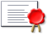
Baggrunden for Datatilsynets vurdering er blandt andet den måde, du får udstedt og modtager den digitale signatur på.
TDC's certificeringscenter sikrer sig, at det er dig, på to måder:
- Først tjekker certificeringscenteret din identitet via CPR registeret
- Derefter sender certificeringscenteret pinkoden til den digitale signatur

OpenOffice.org
Du kan signere (underskrive) dokumenter i OpenOffice.org med din digitale signatur. Derved opnår du, at den person som læser dokumentet kan være sikker på, at det er dig, der har skrevet det.
Desuden har du mulighed for at øge makrosikkerheden ved at signere makroer. Makroer, som er signeret (med din signatur), kan indstilles til at køre automatisk, uden at du skal acceptere makroen.

Få en digital signatur

Bestil
Den digitale signatur kan bestilles hos flere offentlige myndigheder og hos TDC.

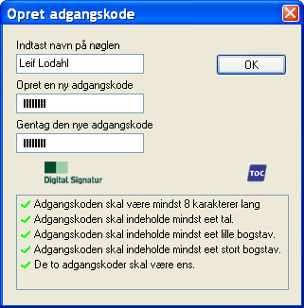
Installèr
Certifikatet skal installeres under operativsystemet. Det er ikke muligt at benytte certifikater, som installeres i et postprogram eller en browser ,som ikke benytter operativsystemet til opbevaring af certifikater. Internet Explorer og Outlook Express fra Microsoft benytter Windows til opbevaring af certifikatet.
Følg vejledningen fra TDC nøje.

Linux
Brugere der benytter Linux som operativsystem, kan installere digital signatur hvis systemet har Suns Java v. 1.4.1 eller højere.
Når signaturen skal hentes første gang kan det forekomme, at Java ikke genkendes. Du vil så få en fejl om at ”Det ser ud som om, at du ikke benytter den rigtige type Java på din pc”. Hvis du ved at Java er installeret i den rigtige version kan du trygt fortsætte (nederst i afsnittet står der ”Ønsker du alligevel at fortsætte til installationen, klik her”).
Det certifikat der lægges på maskinen ved installationen hedder f.eks. TDCDigitalSignatur.pkcs12 og kan importeres i andre applikationer. Hvis du vil benytte det i OpenOffice.org skal det først være installeret i din standardbrowser, så finder OpenOffice.org det automatisk.
Der kan i visse tilfælde være problemer med at OpenOffice.org ikke kan finde certifikatet, selvom det er installeret i standardbrowseren. Det er set på systemer med Fedora Core og Mandrake hvor Firefox er sat som standardbrowser. Løsningen er at certifikatet også installeres i Mozilla Suite (i browseren).
Det er vigtigt at sikre sig at brugen af certifikatet i browseren er beskyttet af password. Dette password sættes under ”Manage security devices” eller ”Håndter sikkerhedsenheder”. Dette fremgår dog ofte af installationsvejledningen.

Signer

Dokumenter
Når du vil signere et dokument, skal du først gemme dokumentet. Vælg Filer > Digitale signaturer.
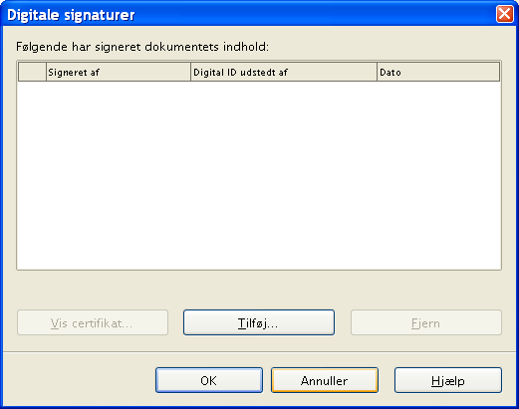

Vælg Tilføj
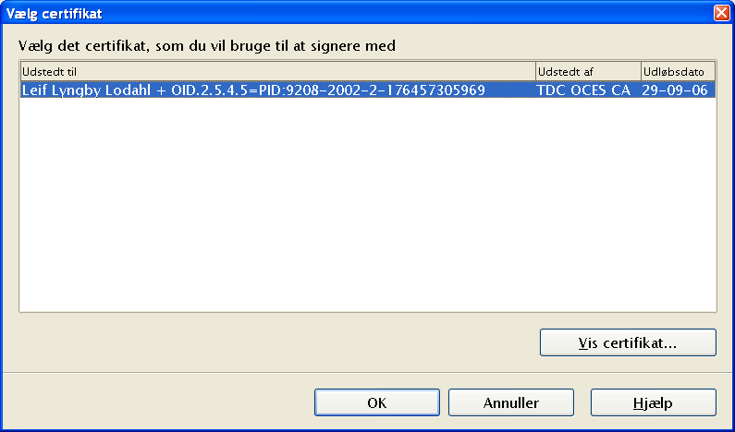
Vælg OK
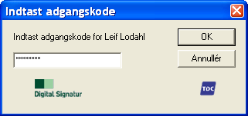

Dokumentets titel ændres
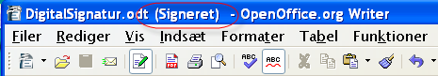
Hvis du igen åbner dialogen Digital signatur, kan du se signaturen:
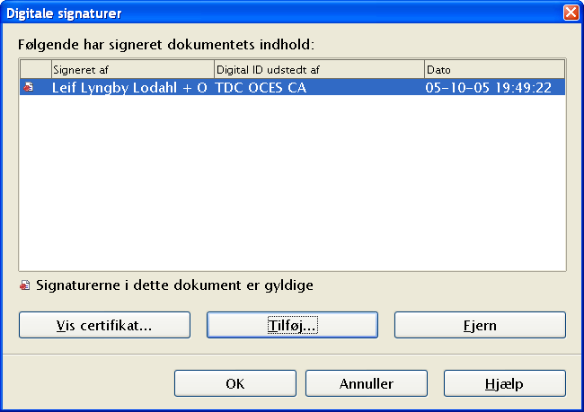
Du kan undersøge certifikatet yderligere ved at trykke på knappen Vis certifikat...
Oplysninger om dokumentets signatur kan også findes i dialogen dokumentinformationer

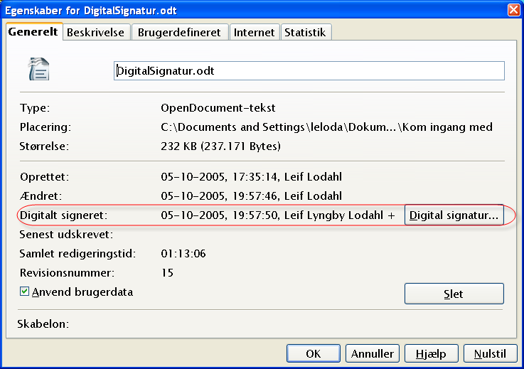
Signaturen gemmes direkte ned i filen. Det er derfor ikke nødvendigt at gemme dokumentet for at gemme signaturen. Signaturen er gyldig indtil dokumentet gemmes. Når du gemmer et dokument, som allerede er signeret vil signaturen blive fjernet.
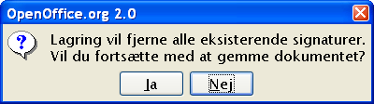

Makroer
Signering af makroer kan være med til at sikre, at kun uskadelige makroer bliver aktiveret. Makroer kan identificeres ved deres placering og deres signatur. Når du åbner et dokument, som indeholder en signeret makro, vil du af advarselsdialogen se at makroen er signeret. Hvis du gerne vil se nærmere på signaturen, kan du klikke på Vis Signaturer...
Marker Stol altid på makroer fra denne kilde
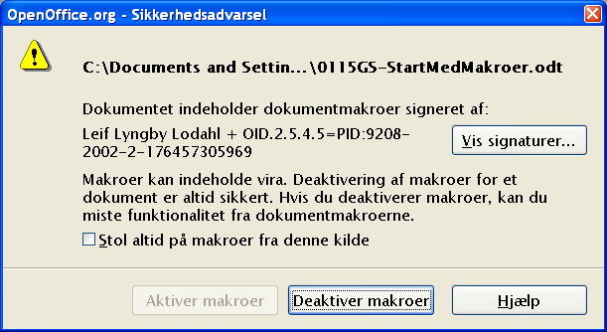

Herefter kan du aktivere makroer
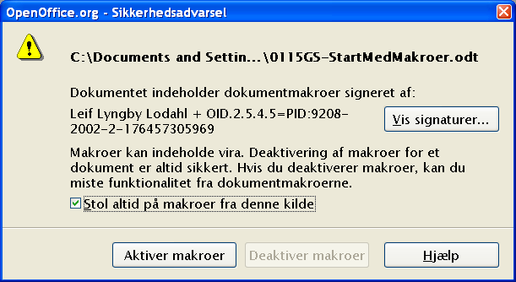
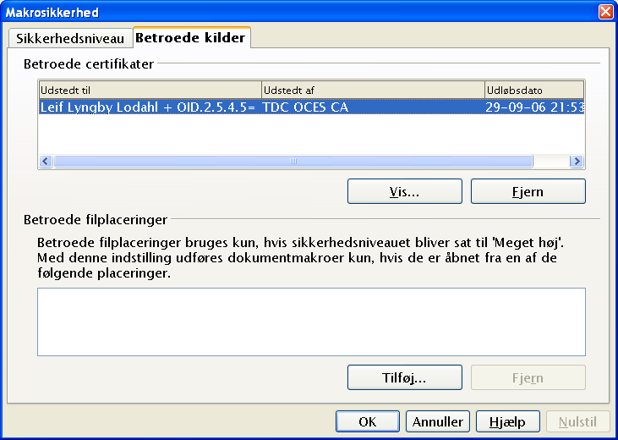
Du kan altid se en liste over betroede makrosignaturer under Funktioner > Indstillinger > Sikkerhed. Klik på knappen Makrosikkerhed og fanen Betroede kilder.

Næste gang du åbner et dokument, som indeholder en makro, der er signeret med den samme signatur, vil OpenOffice.org automatisk genkende singaturen og dermed godkende makroen.

Henvisninger

Adresse | Beskrivelse
http://www.digitalsignatur.dk | Officiel hjemmeside om digital signatur i Danmark.
http://privat.tdc.dk/digital | Information om digital signatur fra TDC, herunder support.
http://www.datatilsynet.dk | Datatilsynet
http://www.itst.dk/ | IT- og Telestyrelsen.

